1. USB转Uart桥接芯片

为使用户能够更方便的使用树莓派，该板卡板载了串口模块，利用一个USB-Uart的桥接芯片，实现了串口通讯，用户可以直接利用Putty工具访问树莓派。串口通讯芯片采用性能稳定的CP2102，并配有TXD与RXD的指示LED。硬件电路如下所示：

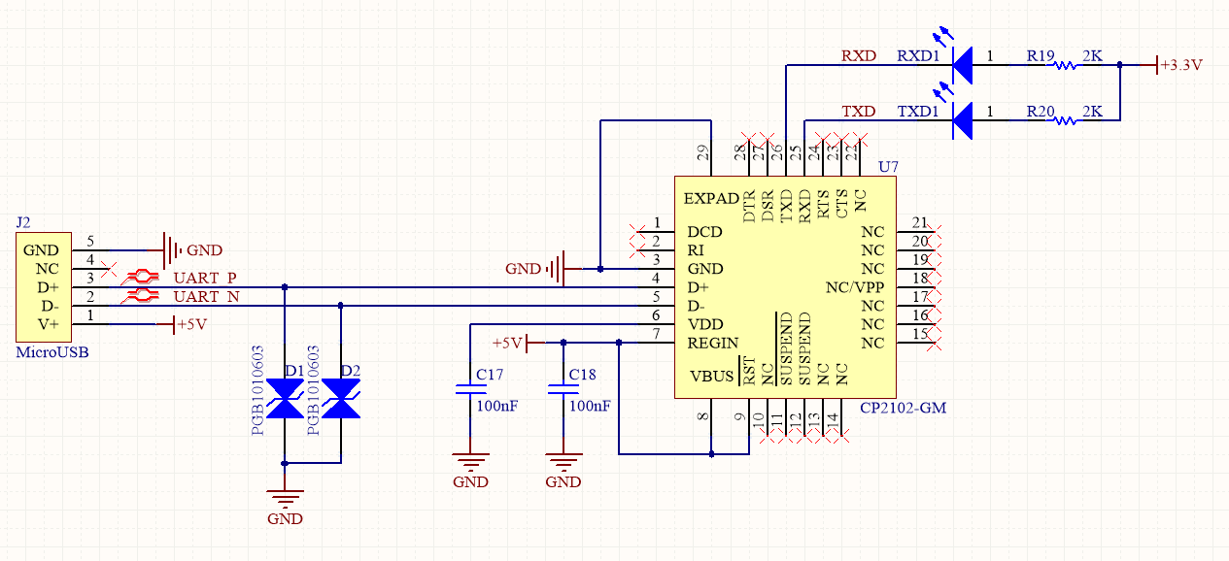

1. 音频

本板卡在树莓派音频接口的正上方设计了一个数字功放电路，并配有扬声器，用户可利用3.5mm公对公音频连接线播放树莓派音频。硬件电路如下所示：

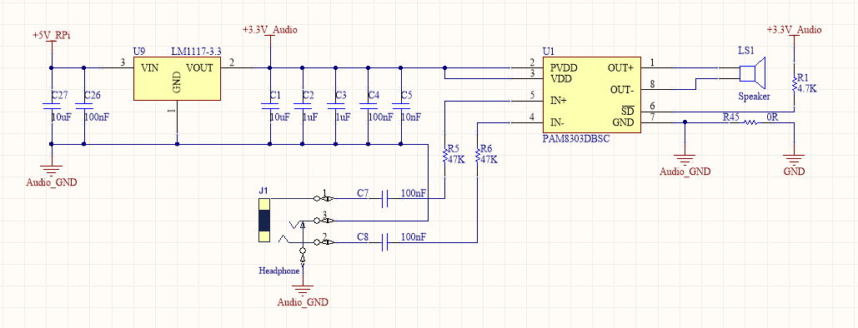

1. 温湿度传感器

本板卡板载了温湿度传感器，可对环境温度、湿度进行监测，传感器采用了盛思睿半导体公司的SHT20，具备高精度，温漂小等优点。

1. 环境光与接近式传感器

本板卡板载了环境光与接近式传感器APDS9901，可对光强度、红外光强度、距离进行检测。温湿度传感器与本传感器原理图如下所示：

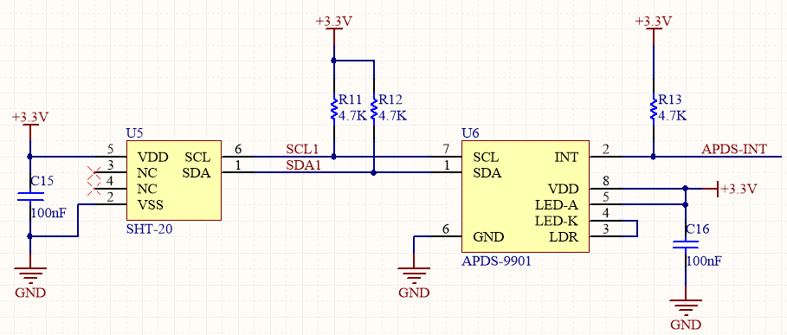

1. 基本输入/输出设备

板卡考虑到用户的基本外设需求，设计了RGB LED，五向开关。

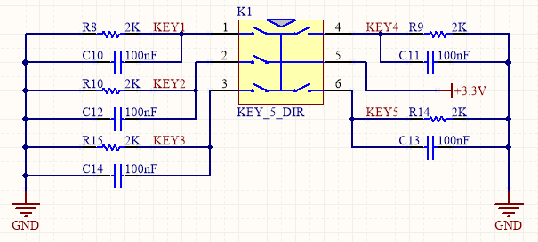

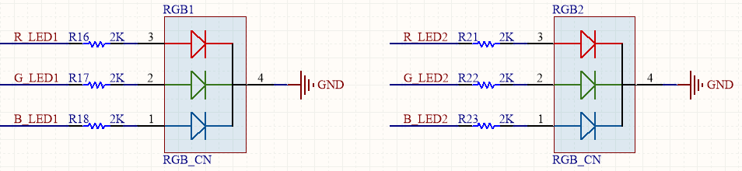

1. OLED

板载0.96英寸OLED，128×64分辨率，带有内部控制器，可使用SPI或I2C接口进行通信。支持4-wire SPI，3-wire SPI，I2C三种几口，可通过更改电阻选择通信方式。显示颜色为白色，工作电压为3.3V。硬件电路如下所示：

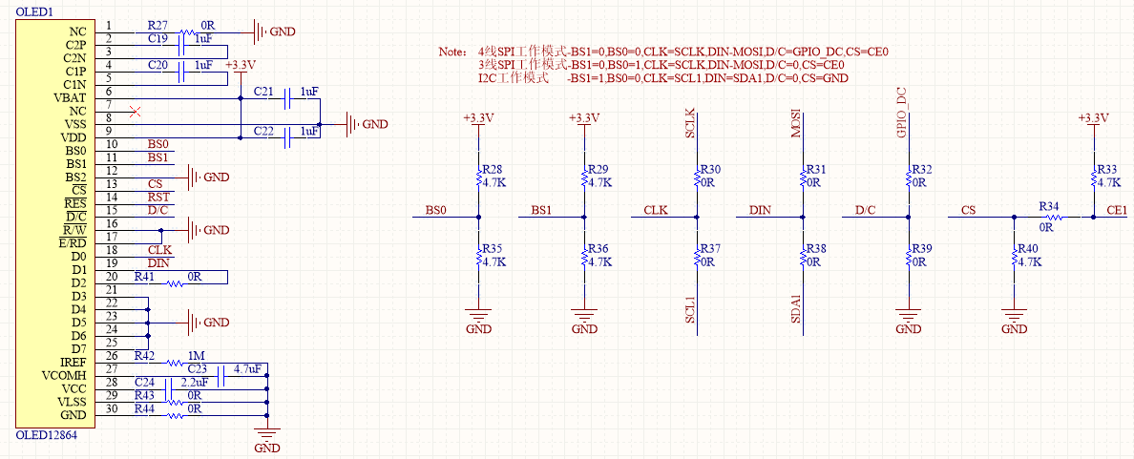

1. SPI Flash

板载串行SPI Flash，用户可直接进行Flash数据的读写。

1. CAT24C32